Popírači přišli o argumenty. Globální oteplování nemá v historii obdoby, tvrdí studie

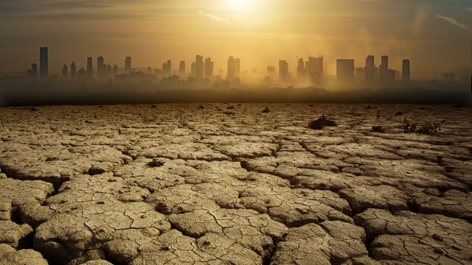
Ilustrační foto. | Foto: Shutterstock.com
Současné klimatické změny nemají obdoby a způsobil je člověk. Stav, ve kterém se teď Země nachází, je bezprecedentní. Ukázala to nová rozsáhlá studie, která zmapovala data za poslední dva tisíce let.

Podle studie, kterou vydal vědecký časopis Nature, se tím vyvrací většina argumentů skeptiků, kteří o globálním oteplování pochybují. Planeta sice během své existence procházela obdobími, kdy se klima měnilo, ale nikdy v takovém měřítku jako dnes.
Ani Malá doba ledová, kterou se nazývá globální ochlazení trvající od 13. do 17. století, ani Středověká teplá perioda mezi 10. a 13. stoletím, vyznačující se výrazným oteplením, se nedají srovnat se současnými změnami teplot.

Tým vědců zkoumal dostupná data o podobách klimatu za poslední dva tisíce let. Analyzovali všechny možné záznamy o teplotách, jako jsou například letokruhy v dřevě, jezerní a korálové sedimenty a další. Zjistili, že žádný z výrazných teplotních výkyvů v minulosti nedosáhl celosvětového měřítka. A nedalo se tedy mluvit o globálních změnách.
Míra oteplování v současnosti je navíc mnohem větší, než k jaké docházelo přirozeně v minulosti. Průměrné teploty se od dob průmyslové revoluce zvýšily téměř o 1,5 stupně Celsia. A týká se to celé planety.
Na základě pařížské klimatické dohody z roku 2015 se téměř celý svět zavázal udržet toto zvyšování pod dvěma stupni Celsia. Zatím se to ale nedaří.

Příčinou je člověk
Nikdy předtím Země nic takového nezažila. "Zjistili jsme, že nejteplejší období posledních dvou tisíc let nastalo během 20. století na více než 98 procentech zemského povrchu," cituje ze studie britská stanice BBC.
"To nám poskytuje silný důkaz pro tvrzení, že člověkem způsobené globální oteplování je v horizontu posledních dvou tisíc let nejen jedinečné, pokud jde o absolutní hodnoty teplot, ale také nevídané v kontextu tak velkého prostoru," pokračuje vědecká práce.
Ačkoliv si její autoři nekladli za cíl dokázat, že za globální oteplování může člověk, vyšla jim z toho lidská činnost jako logická příčina.
Klimatické změny? Přibude úmrtí i migrantů, říká politička a tepe německou vládu
Studie je průlomová také v tom, že přináší shodu mezi odborníky. Její výsledky chválí i vědci, kteří se na ní nepodíleli.
"Tento dokument by měl konečně zastavit všechny popírače klimatických změn, kteří tvrdí, že nedávno zpozorované globální oteplování je součástí přirozeného cyklu," myslí si profesor klimatologie z University College London Mark Maslin. "Studie ukazuje jasný rozdíl mezi regionálními změnami klimatu v minulosti a skutečně celosvětovým účinkem emisí skleníkových plynů vypouštěných člověkem," cituje ho britský deník The Guardian.
Už v roce 2013 vyšla jiná studie, která se věnovala čistě tomu, jaký názor na globální oteplování panuje mezi klimatology. Analyzovala akademické dokumenty mezi lety 1991 a 2011. Výzkumníci tehdy zjistili, že 97 procent všech klimatologů se ztotožňuje s tvrzením, že rostoucí teploty způsobuje lidská činnost.
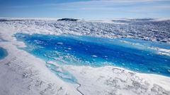
Tání ledovců se zrychluje, Nizozemsko bude v bezpečí ještě 50 let, říká glaciolog
Autorem analýzy byl John Cook z George Mason University ve Washingtonu. Cook nyní podle listu The Guardian věří, že shoda mezi vědci rok od roku sílí.

Vlny veder
Evropou právě teď kulminuje druhá vlna veder. V Paříži padl ve čtvrtek rekord z roku 1947. Meteorologové krátce před druhou hodinou odpoledne naměřili 40,6 stupně Celsia. Francie přitom zažila rekordně teplé počasí už koncem června, kdy bylo v Gardu na jihu země naměřeno 45,9 stupně.
Extrémně horká léta jsou podle švýcarské studie, která vyšla letos na jaře, také výsledkem lidského znečišťování ovzduší. Horká období by bez lidského přičinění nebyla tak rozsáhlá a netrvala by tak dlouhou dobu.
The United Nations has warned that the heatwave currently gripping Europe ‘bears the hallmark of climate change’

autor: Simona Fendrychová | 25. 7. 2019 19:28

https://zpravy.aktualne.cz/zahranici/globalni-oteplovani-nema-v-historii-obdoby-tvrdi-nova-studie/r~220ab2ceaed611e993a6ac1f6b220ee8/?fbclid=IwAR0KVEefgm_5WB9JTJHgHw79bxjxJutxzdqpso2mTs9p-COdNLsVSKeaHx8

